ПОЛОЖЕНИЕ
Открытый чемпионат «Кубок Сибири по Fashion-дефиле»
Посвящается «Дню Независимости России»
Дата проведения 12 июня 2025 г.
Локация: Алтайский край, Бирюзовая Катунь, парк-отель «Подгорица» https://altai-park-hotel.ru
1. Общие положения
1.1. Положение открытого чемпионата «Кубок Сибири
по Fashion-дефиле» в области Моды, декоративно-прикладного творчества - порядок организации и проведения (далее – чемпионат).
1.2. Чемпионат будет проводиться регулярно, в этом году посвящен «Защитнику Отечества» и «Дню Независимости России».
1.3. Организатором соревнований является агентство креативных технологий «Алтай-Арт», Партнер - модельное агенство «STYLE».

2. Цель и задачи фестиваля-конкурса
  - Цель чемпионата – оказание поддержки творчеству моделей, театров моды, молодых дизайнеров одежды и мастеров декоративно-прикладного искусства, обеспечение возможности обмена опытом
и достижениями, популяризация отечественных культурных кодов среди молодежи.
  - Задачи:
- совершенствование модельного мастерства подиумного шага и навыков фотопозирования для участников: в индивидуальных и групповых соревнованиях;
- организация тематического мероприятия, как культурного досуга для детей и молодежи, дающего возможности реализации своего творческого потенциала, воспитание патриотизма в ходе проектной деятельности.
- совершенствование мастерства юных моделей;
- выявление талантливых молодых отечественных дизайнеров, художников, конструкторов.

3. Организационный комитет и жюри фестиваля-конкурса
3.1. Общее руководство организацией и проведением чемпионата осуществляет организационный комитет (оргкомитет). Оргкомитет обеспечивает создание комфортных условий для проведения фестиваля-конкурса, рассматривает спорные вопросы, возникающие в ходе организации и проведения конкурса, обеспечивает освещение конкурса в средствах массовой информации и сети интернет.
3.2. Организаторы объявляют о проведении чемпионата не позднее, чем за 45 дней до начала проведения открытия в своих аккаунтах сети интернет, где отражается:
срок приема заявок на участие чемпионата, контактная информация, условия участия, порядок организации, проведения и подведения итогов, порядок и сроки объявления победителей чемпионата, награждение победителей.
3.3. Для проведения чемпионата и определения победителей формируется жюри, которое является временно действующим органом. В состав главного жюри входят эксперты области моды. В состав жюри входит нечетное количество человек.

4. Порядок организации и проведения чемпионата
4.1. В чемпионате могут принимать участие как отдельные дизайнеры и модели, так и модельные агентства, театры моды, независимо от организационно-правовой и ведомственной принадлежности. Возраст участников от 5 до 18 лет.
4.2. Номинационные конкурсы фестиваля-конкурса проводятся в следующих возрастных группах:
- 5-7 лет;
- 7-10 лет;
- 11-14 лет;
- 15-18 лет;
Важное(!)
- к участию приглашаются и разновозрастные коллективы;
- в чемпионате могут принимать участие все желающие – не только ученицы модельных коллективов.
Модели могут по желанию могут участвовать в авторских показах.
4.3. Номинации чемпионата:
1) «Кубок Сибири по Fashion-дефиле»» в направлениях:
- Групповое дефиле;
- Индивидуальное - «Лучшая Модель Сибири 2025»;
2) «Подиум» (дизайн и демонстрация одежды) в направлениях:
- прет-а-порте;
- сценический (театральный) костюм;
- этно-шик;
- авангард;
- aксессуары.
3) Музыкальное сопровождение и оформление чемпионата осуществляют приглашенный звукооператор.
4.4. Чемпионат проводится в 1 этап: очный.
4.4.1. Для участия в фестивале-конкурсе конкурсанты до 15.05.2025 предоставляют:
заявку на участие по форме
https://forms.gle/SvLgBf8GJnsnVrAe6 - Заявка на индивидуальное дефиле
https://forms.gle/vgMWyrBTEAU8BnbD8 - Заявка на коллективное дефиле;
https://forms.gle/MhNsC3KEo7fwV8Gx9 - Заявка на «Подиум»
согласие на обработку персональных данных (заполняется для несовершеннолетнего участника, согласно приложению 1, руководителем коллектива/законным представителем, согласно приложению 2);
ссылку в сети интернет на фото модели/коллекции, с указанием Ф.И.О. автора/модели/коллектива, организации, направившей участника.
4.4.1.2. В заявке нужно указать сценический реквизит, технические условия выступления (в номинации «подиум» – фонограмму музыкального сопровождения, подключение инструментов к пульту управления, количество микрофонов, спецэффекты и т.д.).
4.4.1.3. Все участники проекта получат дипломы участников и памятные подарки от партнеров проекта 12.06.2025, а также ссылку на цифровой фото-видео-архив с события.
Победители получат памятные Кубки и ценные призы от партнеров проекта.
4.4.1.4. В ходе конкурса все модели - участницы могут пройти кастинг на международный модельный контракт.
4.4.1.5. Фонограммы предоставляются на флэш-носителе в аудио формате, треки должны быть записаны в порядке их исполнения. На одном флеш-диске могут быть треки только одного конкурсанта, название произведения должно соответствовать заявленному выступлению. Присутствие на флэш-носителе других произведений не допускается. Фонограмму своего выступления необходимо представить в момент регистрации конкурсанта в день проведения Фестиваля-конкурса.

5. Критерии оценки участников: моделей
5.1. В номинации «Лучшая Модель Кубка Сибири
по Fashion-дефиле 2025»:
- уровень художественного исполнительского мастерства (позирование, артистичность, эмоциональность, выразительность, музыкальность, чувство стиля);
- уровень владения техникой дефиле;
5.2. Номинация лучший коллектив «Лучшая Модель Кубка Сибири
по Fashion-дефиле 2025»:
- уровень художественного исполнительского мастерства (позирование, артистичность, эмоциональность, выразительность, музыкальность, чувство стиля);
- синхронность;
Каждый критерий оценивается от 0 до 10 баллов. Максимальное количество баллов – 40.
5.3. Критерии оценки участников: дизайнеров
В номинации «подиум»:
- оригинальность и образность раскрытия темы коллекции, художественная выразительность;
- зрелищность, хореография, оригинальность дефиле;
- новизна и уникальность дизайнерского взгляда;
- национальная культура и патриотизм в современном отражении через образы моделей.
Каждый критерий оценивается от 0 до 10 баллов. Максимальное количество баллов – 40.

6. Подведение итогов чемпионата
6.1. Жюри чемпионата оценивает конкурсные работы, выставляет баллы в оценочных листах в соответствии с критериями, предусмотренными в настоящем положении.
6.2. Участники, набравшие наибольшее количество баллов в каждой номинации и в каждой возрастной группе становятся победителями и награждаются дипломами и кубком: «Гран-При чемпионата». При равенстве набранных баллов жюри определяет победителя фестиваля-конкурса путем открытого голосования большинством голосов. В случае равенства голосов, голос председателя жюри является решающим.

7. Награждение победителей чемпионата
7.1. Награждение победителей состоится 12.06.2025 по окончании мероприятия.

8. Заключительные положения
8.1. Конкурсные работы дизайнеров предварительно рецензируются оргкомитетом фестиваля-конкурса.
8.2. Все расходы, связанные с участием в фестивале-конкурсе, конкурсант несет самостоятельно: организаторы предлагают к проживанию места парк-отеля «Подгорица» (прайс представлен в Приложении), предоставляют подробную информацию о схеме проезда и дополнительных возможностях трансфера.
Все участники могут по своему выбору разместиться в любом гостевом секторе туристического комплекса Бирюзовая Катунь: при этом места желательно бронировать заранее, так как даты 11-13 июня – популярны для отдыха у гостей региона.
8.3. Настоящее положение является неотъемлемой частью согласия на участие в соревновании и действует с момента подтверждения путем оплаты организационного сбора

Участие в проекте для моделей (оргвзнос) - 3000 рублей: в стоимость входит участие в чемпионате, дипломы, призы, фото (репортажная) и видео- сьемка с события;
индивидуальная фотосессия в красивой локации парка от профессионального фотографа в фотозоне- платная, 1000 рублей с человека;
оргвзнос для коллектива (модельного агенства, театра моды и т.д.) 1700 рублей для каждой модели;
оргвзнос для авторов – дизайнеров – 5000 рублей.
8.4. Фотосессия для коллектива – платная, проходит в эффектной локации парка деревянной скульптуры: 1000 рублей с человека.
8.5. Трансфер в стоимость оргвзноса не входит.
8.6. По окончании участникам предлагается экскурсионная программа – по желанию.
8.7. Площадка проведения открытого чемпионата «Кубок Сибири
по Fashion-дефиле»
Парк-отель «Подгорица»: https://altai-park-hotel.ru
16 апреля 2025 г. включительно -тел. +7-906-996-26-83

Приложение 1.1
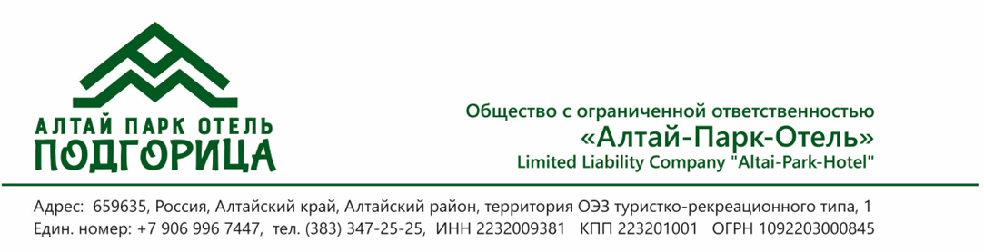

ПРАЙС-ЛИСТ НА ПРОЖИВАНИЕ В ГОСТИНИЦЕ АЛТАЙ-ПАРК-ОТЕЛЬ «ПОДГОРИЦА» 3*
ДЕЙСТВУЕТ НА ЗАЕЗДЫ С 8 ЯНВАРЯ ПО 29 ДЕКАБРЯ 2025Г.

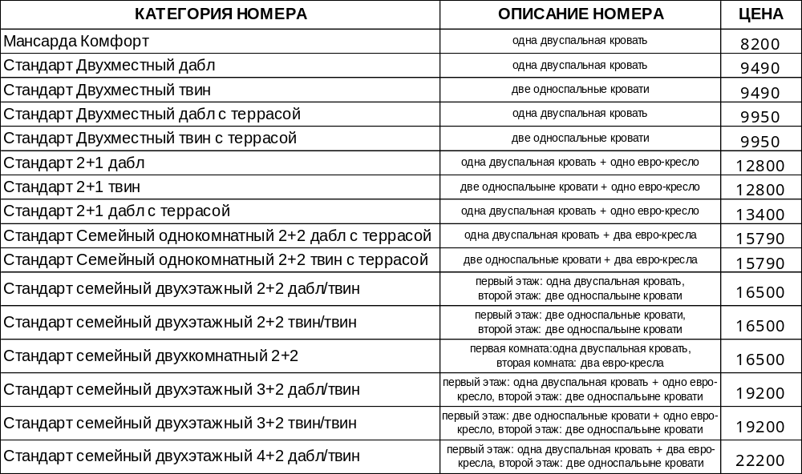
ЦЕНЫ ДЕЙСТВИТЕЛЬНЫ ПРИ ПРОЖИВАНИИ ОТ 2-Х (ДВУХ) СУТОК
В стоимость проживания входит:
- размещение согласно выбранной категории номера;
- завтрак и ужин («Шведский стол» или «Комплекс» на усмотрение Гостиницы)
- интернет Wi-Fi;
- автомобильная парковка;
- пользование открытыми беседками;
- пользование мангалами для приготовления пищи.
Расчетный час:
заезд с 14:00; выезд до 12:00
При заселении необходимы следующие документы:
Взрослым (РФ): паспорт
Детям (РФ): свидетельство о рождении
Взрослым и детям иностранные граждане: Документ удостоверяющий личность (Паспорт иностранного гражданина, пластиковое свидетельство, свидетельство о рождении (для детей)), виза, миграционная карта

Приложение 1.2.
к Положению об открытом чемпионате «Кубок Сибири по Fashion-дефиле 2025»

Заявка УЧАСТНИКА-МОДЕЛИ/СОГЛАСИЕ
Для совершеннолетнего/ несовершеннолетнего участника конкурса
Я, ________________________________________________________________
(фамилия, имя, отчество)
даю согласие на участие моего ребенка________________________________,
__________________________________________________________________
(фамилия, имя, отчество)
Возраст, рост ____________________________________________________
(наименование законного представителя/родителя/агентства)
_______________________________________________________________
в открытом чемпионате «Кубок Сибири по Fashion-дефиле 2025», внесение сведений в базу данных об участниках конкурса, использование предоставленных материалов в некоммерческих целях (в том, числе: популяризации патриотического досуга для детей и молодежи, пропаганды здорового образа жизни, креативного туризма), для размещения на интернет-сайтах образовательных организаций, буклетах и периодических изданиях с возможностью редакторской обработки.
Персональные данные передаются с согласием их использования для действий, предусмотренных положениями пункта 3 статьи 3
главы 1 Федерального закона от 27.07.2006 №152-ФЗ «О персональных данных».
Я согласен на сбор, запись, систематизацию, накопление, хранение, уточнение (обновление, изменение), извлечение, использование, передачу (распространение, предоставление, доступ), обезличивание, блокирование, удаление, уничтожение персональных данных, указанных в настоящем заявлении. Согласие на обработку персональных данных (далее – согласие) действует бессрочно.
В случае отзыва настоящего согласия обязуюсь направить письменное заявление организаторам, с указанием даты прекращения действия согласия по________________________________________________________________
Подтверждаю, что ознакомлен(а) с положениями Федерального закона от 27.07.2006 №152-ФЗ «О персональных данных». Права и обязанности в области защиты персональных данных мне разъяснены.

«_____»____________2025г. ___________подпись Участника

Приложение 1.2.
к Положению об открытом чемпионате «Кубок Сибири по Fashion-дефиле 2025»

Заявка УЧАСТНИКА-ДИЗАЙНЕРА/СОГЛАСИЕ
Для совершеннолетнего/ несовершеннолетнего участника конкурса
Я, ________________________________________________________________
(фамилия, имя, отчество)
даю согласие на участие моего ребенка________________________________,
__________________________________________________________________
(фамилия, имя, отчество)
Возраст, рост ____________________________________________________
(наименование законного представителя/родителя/агентства)
_______________________________________________________________
в открытом чемпионате «Кубок Сибири по Fashion-дефиле 2025», внесение сведений в базу данных об участниках конкурса, использование предоставленных материалов в некоммерческих целях (в том, числе: популяризации патриотического досуга для детей и молодежи, пропаганды здорового образа жизни, креативного туризма), для размещения на интернет-сайтах образовательных организаций, буклетах и периодических изданиях с возможностью редакторской обработки.
Персональные данные передаются с согласием их использования для действий, предусмотренных положениями пункта 3 статьи 3 главы 1
Федерального закона от 27.07.2006 №152-ФЗ «О персональных данных».
Я согласен на сбор, запись, систематизацию, накопление, хранение, уточнение (обновление, изменение), извлечение, использование, передачу (распространение, предоставление, доступ), обезличивание, блокирование, удаление, уничтожение персональных данных, указанных в настоящем заявлении. Согласие на обработку персональных данных (далее – согласие) действует бессрочно.
В случае отзыва настоящего согласия обязуюсь направить письменное заявление организаторам, с указанием даты прекращения действия согласия по ________________________________________________________________
Подтверждаю, что ознакомлен(а) с положениями Федерального закона от 27.07.2006 №152-ФЗ «О персональных данных». Права и обязанности в области защиты персональных данных мне разъяснены.

«_____»____________2025г. ___________подпись Участника

